**LAMPIRAN**

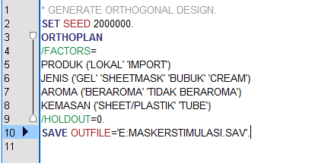Syntax SPSS Design Orthogonal

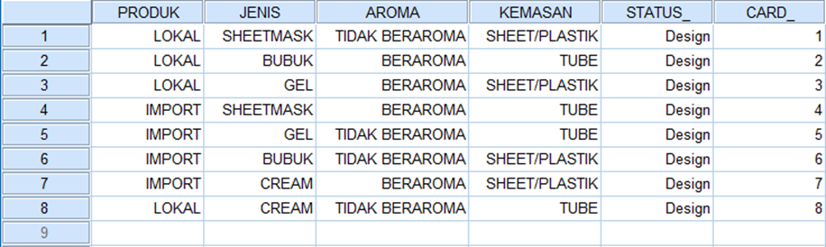Hasil Kombinasi Design Orthogonal

Hasil Kuisioner





**Kuisioner Preferensi Pemilihan Masker Wajah**

Mohon Diisi Pertanyaan di Bawah ini:

**Nama :**

**Jenis Kelamin : L / P**

|  |  |
| --- | --- |
| <17 Tahun |  |
| 18 - 24 Tahun |  |
| 25 - 31 Tahun |  |
| 32 - 38 Tahun |  |
| > 38 Tahun |  |

|  |  |
| --- | --- |
| Mall ( Store) |  |
| Pasar (Tradisional) |  |
| Online |  |

**Umur : Tempat Pembelian Masker:**

**Dimohon untuk Mengurutkan Pilihan di Bawah dari yang Paling Disukai sampai Kurang Disukai!**

 **(1 adalah Paling Disukai – 8 adalah Paling kurang Disukai )**

**Data hasil analisis conjoin Per Responden**





Hasil Analisis conjoin secara keseluruhan

**Overall Statistics**

|  |  |  |  |
| --- | --- | --- | --- |
| **Utilities** | | | |
|  | | Utility Estimate | Std. Error |
| PRODUK | LOKAL | -,825 | ,050 |
| IMPORT | ,825 | ,050 |
| JENIS | GEL | ,510 | ,087 |
| SHEETMASK | 1,085 | ,087 |
| BUBUK | -1,605 | ,087 |
| CREAM | ,010 | ,087 |
| AROMA | BERAROMA | ,192 | ,050 |
| TIDAKBERAROMA | -,192 | ,050 |
| KEMASAN | PLASTIK/SHEET | -,138 | ,050 |
| TUBE/JAR | ,138 | ,050 |
| (Constant) | | 4,500 | ,050 |

|  |  |
| --- | --- |
| **Importance Values** | |
| PRODUK | 27,522 |
| JENIS | 57,222 |
| AROMA | 8,287 |
| KEMASAN | 6,969 |
| Averaged Importance Score | |

|  |  |  |
| --- | --- | --- |
| **Correlationsa** | | |
|  | Value | Sig. |
| Pearson's R | ,999 | ,000 |
| Kendall's tau | 1,000 | ,000 |
| a. Correlations between observed and estimated preferences | | |

